Hướng dẫn sử dụng

Máy cấp phôi tự động

Người thiết kế: Nguyễn Hùng Sơn

Số điện thoại: 0358199704

Email: [Hungsons1fntsd@gmail.com](mailto:Hungsons1fntsd@gmail.com)

Nội dung:

1. Thao tác vận hành

* Thao tác bật máy
* Thao tác chạy tự động
* Thao tác chạy bằng tay
* Thao tác cài thông số
* Thao tác xử lý lỗi
* Thao tác bảo trì

1. Giới thiệu giao diện màn hình
2. Bảng thông số cài đặt mẫu

# Thao tác vận hành

## Thao tác bật máy

1. Đảm bảo đã cắm nguồn, và các dây tín hiệu được nối với máy
2. Bật nguồn, chờ màn hình khởi động.
3. Khi màn hình hiện giao diện BẮT ĐẦU, máy khởi động xong.

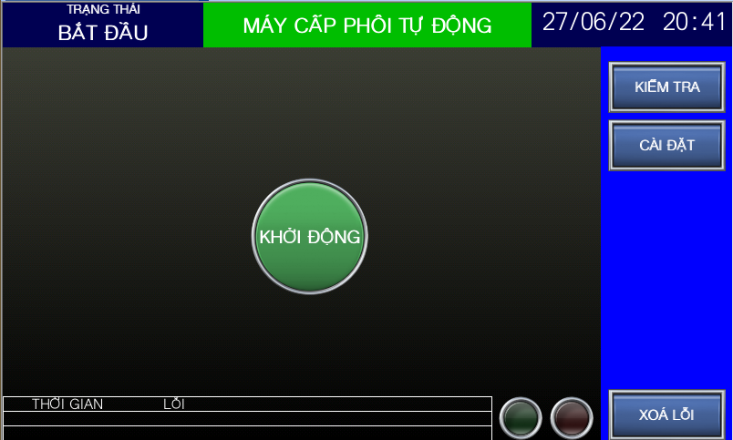

## Thao tác chạy tự động

1. Nhấn nút KHỞI ĐỘNG trong giao diện BẮT ĐẦU.



Nhấn nút khởi động

1. Nhấn nút TỰ ĐỘNG trong giao diện SẴN SÀNG. Nếu đèn báo PHÔI không sáng thì nạp phôi vào máy.

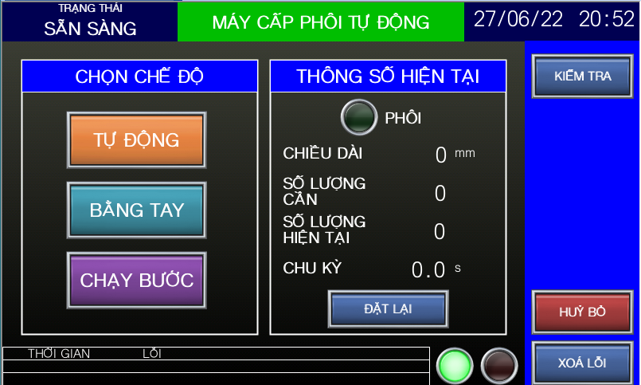

Chú ý có phôi?

Nhấn nút Tự động

1. Nhập chiều dài phôi cần cắt, số lượng phôi cần cắt, và tốc độ đẩy phôi vào nhanh hay chậm.

* Nếu muốn máy dập liên tục mà không dừng khi đủ số lượng, nhấn CHẠY LIÊN TỤC
* Nếu muốn chạy mẻ mới, nhấn ĐẶT LẠI để đưa hết thông số hiện tại về 0.
* Nếu muốn chạy tiếp mẻ cũ, KHÔNG nhấn ĐẶT LẠI. Máy sẽ chạy tiếp tục từ số lượng cũ.

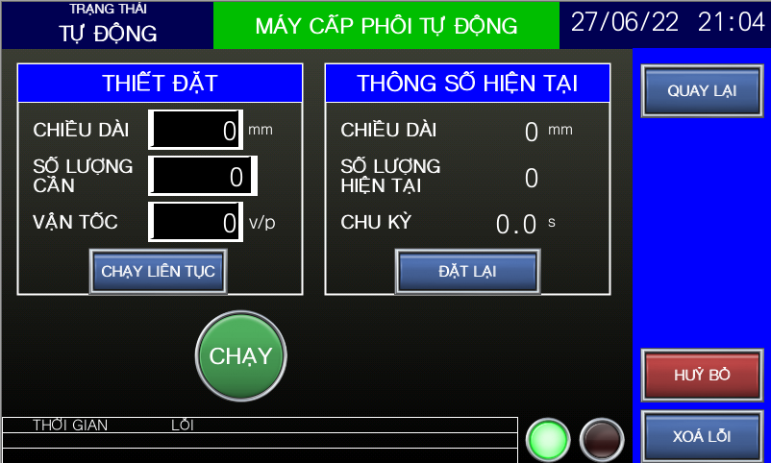

Nhấn để chạy không đếm số lượng

Nhấn để chạy lại mẻ từ đầu

Nhập cài đặt mong muốn

1. Nhấn nút CHẠY hoặc nhấn nút xanh đặt ngoài máy, máy sẽ chạy tự động.



Nhấn nút Chạy

1. Khi máy chạy hết mẻ và đủ số lượng, máy sẽ tự động dừng. Nhấn nút CHẠY hoặc nhấn nút xanh đặt ngoài máy để máy chạy tiếp mẻ khác.

Nhấn nút QUAY LẠI nếu muốn thoát chế độ tự động.



Nhấn để thoát chạy tự động

Nhấn để chạy tiếp

1. Khi muốn dừng máy lúc đang chạy, nhấn nút DỪNG.

Khi muốn dừng khẩn cấp, nhấn nút khẩn cấp trên máy hoặc nút HUỶ BỎ.



Nhấn để dừng khẩn cấp

Nhấn để dừng máy

## Thao tác chạy bằng tay

1. Nhấn nút KHỞI ĐỘNG trong giao diện BẮT ĐẦU.



Nhấn nút khởi động

1. Nhấn nút BẰNG TAY trong giao diện SẴN SÀNG.



Nhấn nút Bằng tay

1. Trong giao diện BẰNG TAY có nhiều chức năng.

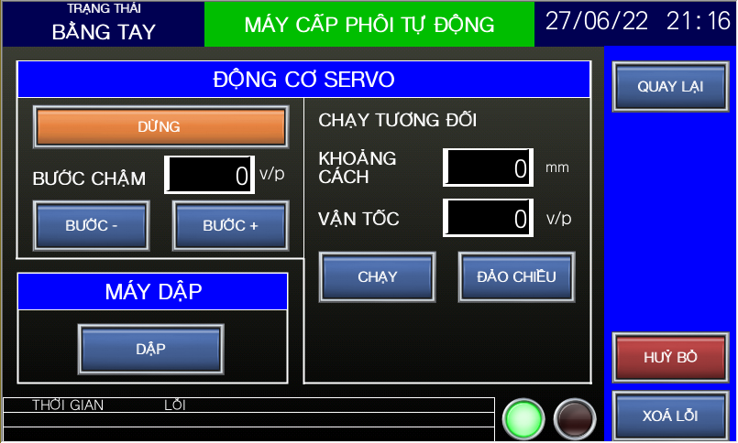

Nhấn để dừng khẩn cấp

Nhấn để thoát chạy bằng tay

* Chức năng động cơ chạy tiến/lùi (Bước chậm): Nhập vận tốc đẩy phôi vào ô BƯỚC CHẬM. Sau đó nhấn BƯỚC – (Lùi) hoặc BƯỚC + (Tiến).
* Chức năng động cơ chạy theo chiều dài (Chạy tương đối): Nhập chiều dài cần đẩy vào ô KHOẢNG CÁCH. Nhập vận tốc đẩy phôi vào ô VẬN TỐC. Sau đó nhấn CHẠY để đẩy theo chiều dài vừa nhập. Nhấn ĐẢO CHIỀU để chạy ngược lại. Nhấn DỪNG để động cơ dừng lại.
* Chức năng máy dập dập xuống: Nhấn DẬP, máy dập sẽ dập xuống

1. Nhấn QUAY LẠI để quay về màn hình chính.

Khi muốn dừng khẩn cấp, nhấn nút khẩn cấp trên máy hoặc nút HUỶ BỎ.

## Thao tác cài thông số

1. Nhấn nút CÀI ĐẶT trong giao diện BẮT ĐẦU.



Nhấn nút Cài đặt

1. Trong giao diện CÀI ĐẶT, có nhiều chức năng cài đặt

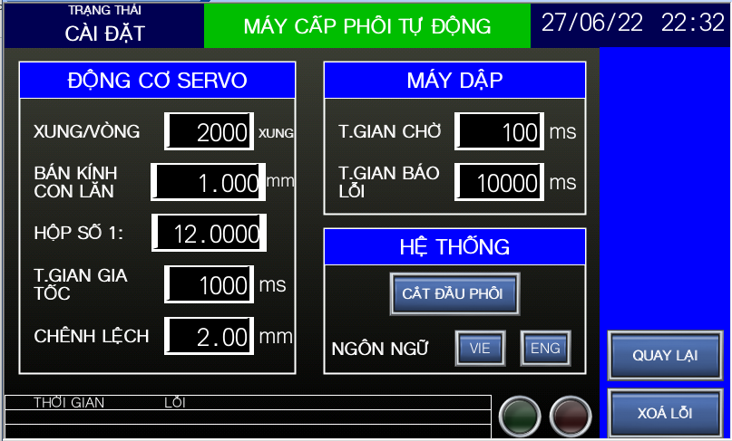

Nhấn để quay lại màn hình chính

* Động cơ Servo:
  + Xung/vòng: số xung PLC xuất để động cơ quay 1 vòng
  + Bán kính con lăn: bán kính của con lăn đẩy phôi, dùng để tính quãng đường đẩy phôi
  + Hộp số 1:n: tỉ số hộp số
  + Thời gian gia tốc: thời gian động cơ gia tốc
  + Chênh lệch: độ dài phần dư mà máy dập cắt đi sau khi đẩy phôi, phải đo trên khuôn và nhập vào
* Máy dập:
  + Thời gian chờ: thời gian máy dập nghỉ trước khi phôi đẩy vào
  + Thời gian báo lỗi: thời gian nếu máy dập không dập thì báo lỗi
* Hệ thống:
  + Cắt đầu phôi: cắt phần dư khi mới bỏ phôi vào máy
  + Ngôn ngữ: chọn ngôn ngữ

## Thao tác xử lý lỗi

1. Khi máy gặp sự cố, nhấn nút HUỶ BỎ hoặc nút Dừng khẩn cấp trên tủ điện
2. Khi xuất hiện lỗi trên màn hình, nhấn nút XOÁ LỖI



Khi có lỗi, nhấn nút này để xoá lỗi, reset tình trạng máy

1. Nếu nhấn nút XOÁ LỖI nhưng lỗi vẫn xuất hiện, tắt nguồn và khởi động lại máy
2. Nếu khởi động lại mà lỗi vẫn xuất hiện, kiểm tra lại dây điện và cảm biến xem có hư hỏng hoặc đứt dây. Sử dụng thao tác bảo trì dưới đây để kiểm tra.

## Thao tác bảo trì

1. Nhấn nút KIỂM TRA trong màn hình BẮT ĐẦU hoặc SẴN SÀNG.



Nhấn nút Kiểm tra

1. Quan sát ngõ vào: Nhấn nút ĐẦU VÀO để quan sát các ngõ vào. Có thể đấu chập các tín hiệu đầu vào để kiểm tra cảm biến hoặc dây dẫy có bị hư không.

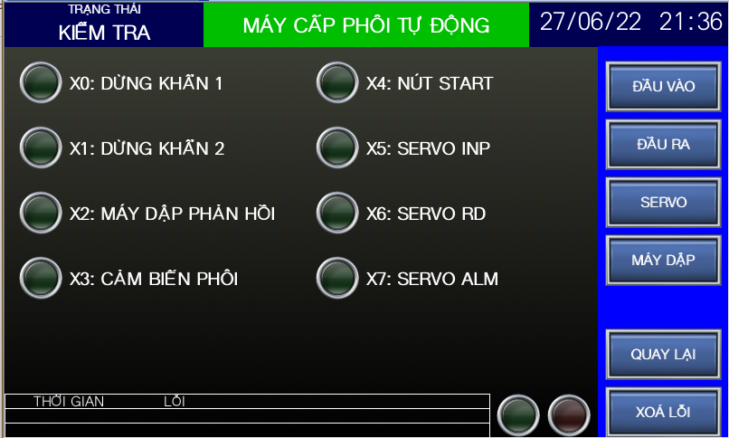

Trạng thái các tín hiệu ngõ vào

1. Kiểm tra ngõ ra: Nhấn nút ĐẦU RA để quan sát các ngõ ra. Nhấn nút KÍCH BẰNG TAY để kích hoạt các ngõ ra và kiểm tra xem chúng có hoạt động hay không

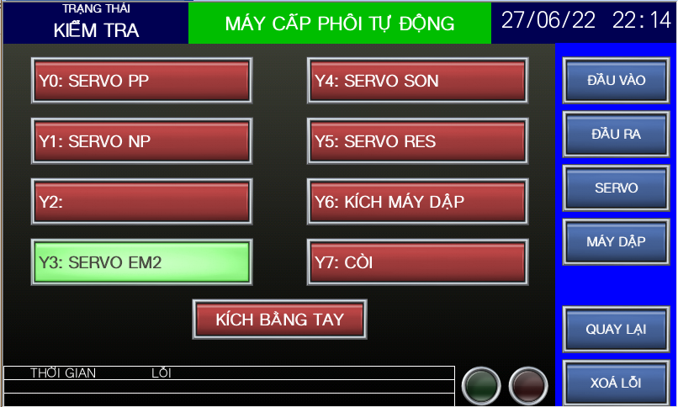

Nhấn vào để có thể kích các ngõ ra, nếu không ngõ ra sẽ bị khoá

Sau khi nhấn KÍCH BẰNG TAY, nhấn để kích các ngõ ra

1. Kiểm tra động cơ: Nhấn KÍCH BẰNG TAY để kích hoạt động cơ. Nhấn CẤP NGUỒN để cấp nguồn điện cho động cơ.

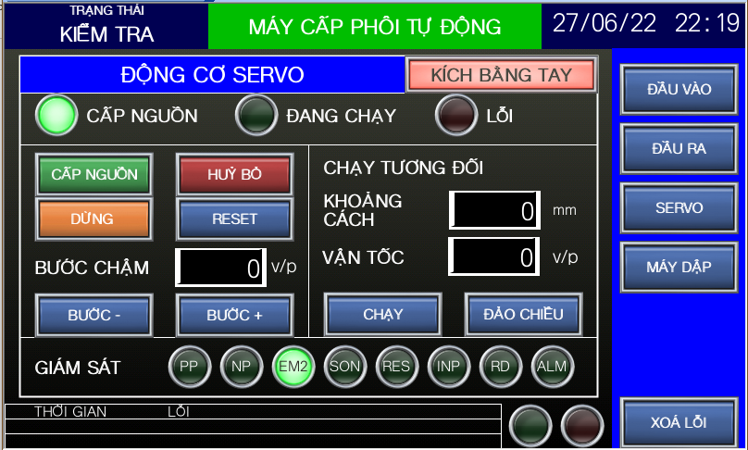

* Kiểm tra tiến/lùi (Bước chậm): Nhập vận tốc đẩy phôi vào ô BƯỚC CHẬM. Sau đó nhấn BƯỚC – (Lùi) hoặc BƯỚC + (Tiến).
* Kiểm tra chạy theo chiều dài (Chạy tương đối): Nhập chiều dài cần đẩy vào ô KHOẢNG CÁCH. Nhập vận tốc đẩy phôi vào ô VẬN TỐC. Sau đó nhấn CHẠY để đẩy theo chiều dài vừa nhập. Nhấn ĐẢO CHIỀU để chạy ngược lại. Nhấn DỪNG để động cơ dừng lại.
* Nếu xảy ra sự cố, nhấn nút HUỶ BỎ. Nếu động cơ bị lỗi, nhấn nút RESET.

1. Kiểm tra máy dập: Nhấn KÍCH BẰNG TAY để kích hoạt máy dập. Nhấp DẬP để kích máy dập dập xuống. Nhấn RESET nếu máy dập bị lỗi.

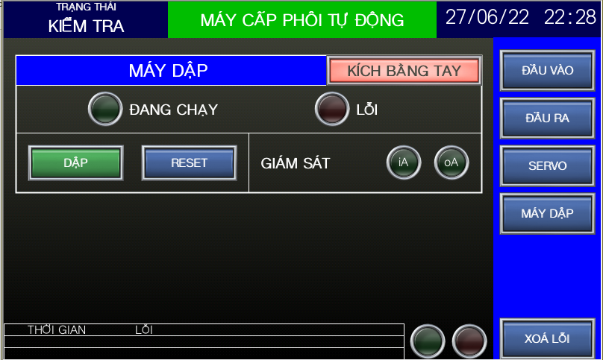

1. Kiểm tra chạy bước: Trong giao diện sẵn sàng, nhấn CHẠY BƯỚC. Hoạt động của chế độ chạy bước giống như chế độ tự động, nhưng phải nhấn BƯỚC KẾ để máy chạy các thao tác kế tiếp

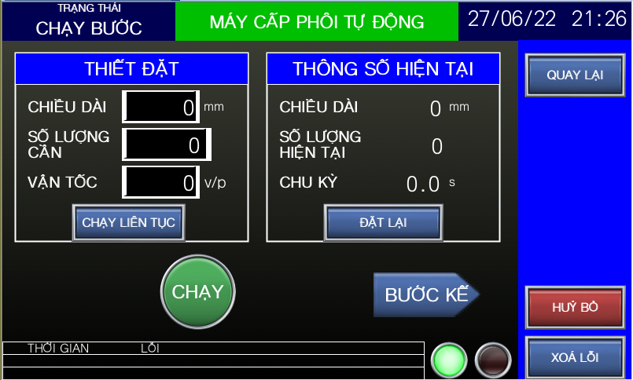

# Giới thiệu giao diện

## Bắt đầu



Trạng thái máy hiện tại

Bảng hiện lỗi. Nếu có lỗi, nhấn xoá lỗi để chạy tiếp

Đèn báo máy chạy

Đèn báo lỗi

Khi có lỗi, nhấn nút này để xoá lỗi, reset tình trạng máy

Nút khởi động máy

Mở chức năng cài đặt thông số máy

Mở chức năng kiểm tra tình trạng máy

* Giao diện BẮT ĐẦU: máy không hoạt động, cần nhấn nút khởi động để máy chạy. Có thể nhấn nút KIỂM TRA để theo dõi trạng thái máy, hoặc nhấn nút CÀI ĐẶT để nhập thông số máy.

## Sẵn sàng

## 

Đặt lại các thông số trên

Đèn báo có phôi

Chế độ chạy từng bước để bảo trì

Chế độ chạy bằng tay

Chế độ chạy tự động

Nếu có sự bất thường, nhấn nút này để reset

Mở chức năng kiểm tra tình trạng máy

* Giao diện SẴN SÀNG: chọn chế độ để máy chạy
  + Chiều dài: chiều dài hiện tại để cắt phôi
  + Số lượng cần: số lượng cây thép cần được cắt ra
  + Số lương hiện tại: số lượng cây thép máy đã cắt được ở hiện tại
  + Chu kỳ: thời gian máy cắt được 1 cây thép

## Tự động



Nút dừng máy

Đặt lại các thông số trên

Nút chạy máy, sau khi cài xong

Cắt phôi liên tục, không tính số lượng

Nhập vận tốc đẩy phôi

Nhập số lượng cần cắt

Nhập chiều dài cần cắt

Nếu có sự bất thường, nhấn nút này để reset

Nhấn để quay lại màn hình chính

* Giao diện TỰ ĐỘNG: máy tự động chạy theo chương trình đến khi đủ số lượng, hoặc chạy liên tục nếu nhấn CHẠY LIÊN TỤC.
  + Chiều dài: chiều dài hiện tại để cắt phôi
  + Số lương hiện tại: số lượng cây thép máy đã cắt được ở hiện tại
  + Chu kỳ: thời gian máy cắt được 1 cây thép

## Bằng tay



Đảo chiều động cơ quay

Quay đông cơ tới vị trí đã đặt

Tốc độ đẩy

Quãng đường động cơ cần đẩy

Máy dập dập xuống

Động cơ đẩy vào

Động cơ đẩy ra

Tốc độ động cơ

Dừng động cơ

Nếu có sự bất thường, nhấn nút này để reset

Nhấn để quay lại màn hình chính

* Giao diện BẰNG TAY: máy chạy theo sự điều khiển của người vận hành.

## Chạy bước



Chạy bước kế tiếp

Nút dừng máy

Đặt lại các thông số trên

Nhấn để quay lại màn hình chính

Nếu có sự bất thường, nhấn nút này để reset

Nhập chiều dài cần cắt

Cắt phôi liên tục, không tính số lượng

Nhập số lượng cần cắt

Nhập vận tốc đẩy phôi

Nút chạy máy, sau khi cài xong

* Giao diện CHẠY BƯƠC: máy chạy theo từng bước của chương trình đến khi đủ số lượng, hoặc dừng lại khi nhấn nút dừng. Dùng cho bảo trì.
  + Chiều dài: chiều dài hiện tại để cắt phôi
  + Số lương hiện tại: số lượng cây thép máy đã cắt được ở hiện tại
  + Chu kỳ: thời gian máy cắt được 1 cây thép

## Kiểm tra

### Đầu vào



Trạng thái các tín hiệu ngõ vào

Nhấn để quay lại màn hình chính

Kiểm tra máy dập

Kiểm tra động cơ

Kiểm tra đầu ra

Kiểm tra đầu vào

* Giao diện ĐẦU VÀO: thể hiện trạng thái hiện tại của các tín hiệu đầu vào. Dùng cho bảo trì

### Đầu ra



Nhấn vào để có thể kích các ngõ ra, nếu không ngõ ra sẽ bị khoá

Sau khi nhấn KÍCH BẰNG TAY, nhấn để kích các ngõ ra

Nhấn để quay lại màn hình chính

* Giao diện ĐẦU RA: thể hiện trạng thái hiện tại của các tín hiệu đầu ra. Khi nhấn KÍCH BẰNG TAY, có thể kích các ngõ ra để kiểm tra chúng có hoạt động hay không. Dùng cho bảo trì.

### Servo

Nhấn vào để kích hoạt động cơ, nếu không động cơ sẽ bị khoá



Đèn báo động cơ bị lỗi

Đèn báo động cơ đang quay

Đèn báo động cơ đã được cấp nguồn

Các đèn để quan sát trạng thái ngõ vào/ra

Nhấn để quay lại màn hình chính

* Giao diện SERVO: Giúp kiểm tra hoạt động của động cơ servo. Dùng cho bảo trì.
  + Điều khiển:
    - Cấp nguồn: cấp điện vào động cơ, giúp động cơ hoạt động
    - Huỷ bỏ: khi động cơ gặp sự cố, nhấn để huỷ và reset động cơ
    - Dừng: dừng động cơ khi động cơ đang quay
    - Reset: xoá lỗi khi động cơ bị lỗi
  + Bước chậm: động cơ sẽ liên tục khi nhấn nút BƯỚC
    - Nhập vận tốc động cơ vào ô V/P
    - Bước +: Động cơ quay theo chiều thuận
    - Bước -: Động cơ quay theo chiều nghịch
  + Chạy tương đối: động cơ quay theo quãng đường đã nhập trước
    - Khoảng cách: quãng đường động cơ sẽ quay
    - Vận tốc: vận tốc động cơ sẽ quay
    - Chạy: kích động cơ quay theo quãng đường đã nhập
    - Đảo chiều: đảo chiều quay của động cơ

### Máy dập



Xoá lỗi khi máy dập bị lỗi

Kích máy dập dập xuống

Các đèn để quan sát trạng thái ngõ vào/ra

Đèn báo máy dập đang chạy

Đèn báo máy dập bị lỗi

Nhấn để quay lại màn hình chính

Nhấn vào để kích hoạt động cơ, nếu không động cơ sẽ bị khoá

* Giao diện MÁY DẬP: Giúp kiểm tra hoạt động của máy dập. Dùng cho bảo trì.

## Cài đặt



Nhấn để quay lại màn hình chính

* Giao diện CÀI ĐẶT: cài các thông số cho máy cấp phôi:
  + Động cơ Servo:
    - Xung/vòng: số xung PLC xuất để động cơ quay 1 vòng
    - Bán kính con lăn: bán kính của con lăn đẩy phôi, dùng để tính quãng đường đẩy phôi
    - Hộp số 1:n: tỉ số hộp số
    - Thời gian gia tốc: thời gian động cơ gia tốc
    - Chênh lệch: độ dài phần dư mà máy dập cắt đi sau khi đẩy phôi, phải đo trên khuôn và nhập vào
  + Máy dập:
    - Thời gian chờ: thời gian máy dập nghỉ trước khi phôi đẩy vào
    - Thời gian báo lỗi: thời gian nếu máy dập không dập thì báo lỗi
  + Hệ thống:
    - Cắt đầu phôi: cắt phần dư khi mới bỏ phôi vào máy
    - Ngôn ngữ: chọn ngôn ngữ

# Bảng thông số cài đặt mẫu

* Xung/vòng: 2000
* Bán kính con lăn: 42.58
* Hộp số 1: 11.5812
* Thời gian gia tốc: 1000
* Chênh lệch: 4.5
* Thời gian chờ: 100
* Thời gian chờ báo lỗi: 10000